Zerwirkliste Schwarzwild 01.04.2023
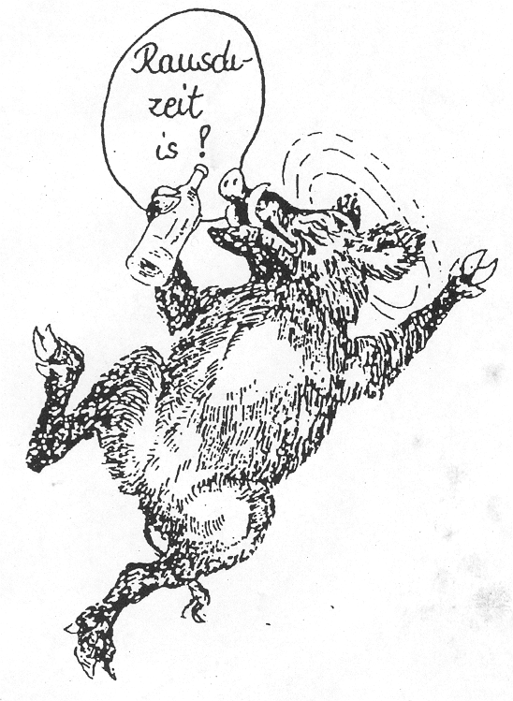
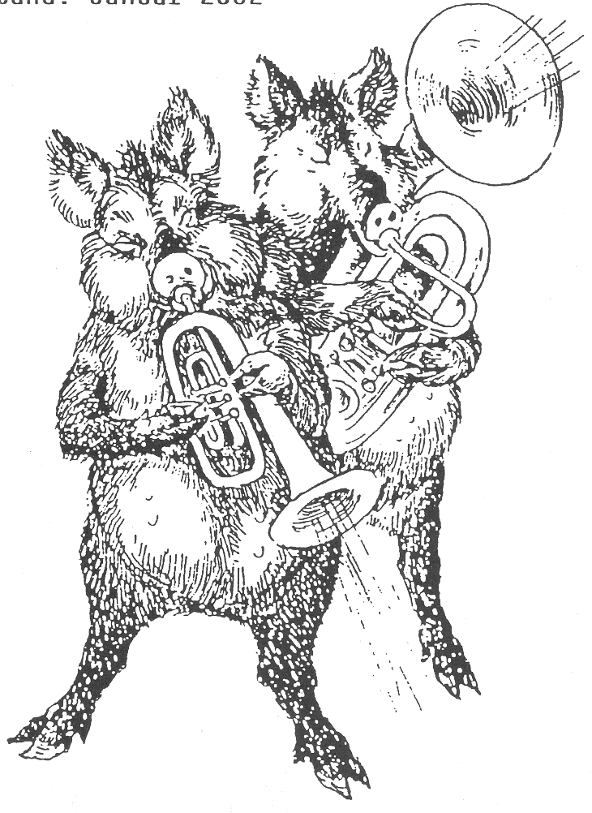
Datum:
Gesamtgewicht:
Gesamtpreis:

 | Preis |  | Gewicht | Gesamtpreis | Käufer
Schlegel ohne Knochen | 15,00 € / kg |  | g | €
Schlegel mit Knochen | 12,00 € / kg |  | g | €
Hals | 11,00 € / kg |  | g | €
Rollbraten Bauch | 8,00 € / kg |  | g | €
Rollbraten Schulter | 14,00 € / kg |  | g | €
Gulasch | 15,00 € / kg |  | g | €
Hax`n | 6,00 € / kg |  | g | €
Kotelett- Stück | 12,00 € / kg |  | g | €
Lende | 22,00 € / kg |  | g | €
Steak (Rücken/Schlegel) | 18,00 € / kg |  | g | €
( Wurstfleisch ) | 9,00 € / kg |  | g | €

Schwein in der Schwarte 4,00 € / kg
Schwein abgeschwartet und grob portioniert 4,50 € / kg
Schwein abgeschwartet und portioniert 5,00 € / kg

Preis für Vakuumbeutel 90my 0,50 € / St.

